МИНИCTEPCTBO НАУКИ И ВЫСШЕГО ОБРАЗОВАНИЯ РОССИЙСКОЙ ФЕДЕРАЦИИ ФЕДЕРАЛЬНОЕ ГОСУДАРСТВЕННОЕ АВТОНОМНОЕ ОБРАЗОВАТЕЛЬНОЕ УЧРЕЖДЕНИЕ ВЫСШЕГО ОБРАЗОВАНИЯ

«СЕВЕРО-КАВКАЗСКИЙ ФЕДЕРАЛЬНЫЙ УНИВЕРСИТЕТ»

**Кафедра прикладной информатики**

ОТЧЕТ ПО ЛАБОРАТОРНОЙ РАБОТЕ № 1

ДИСЦИПЛИНЫ «Информационно-коммуникационные технологии»

НА ТЕМУ:

Автозаполнение и ссылки и создание ведомостей

**Выполнил:**

студент группы ПИН-б-о-21-1

Стороежнко Артем Владимирович

Проверил: ассистент кафедры прикладной информатики

Мартыновская А.С.

Ставрополь, 2023

Примеры вариантов заполнения данными

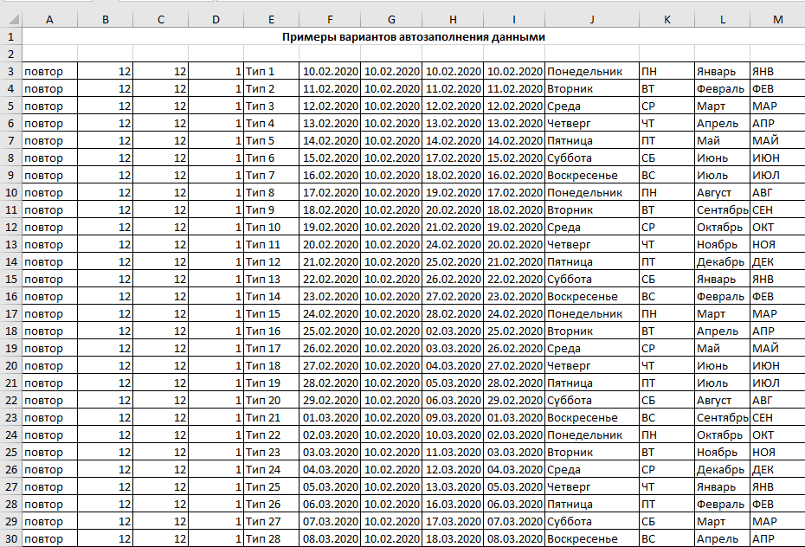

Рисунок 1 – Примеры вариантов заполнения данными

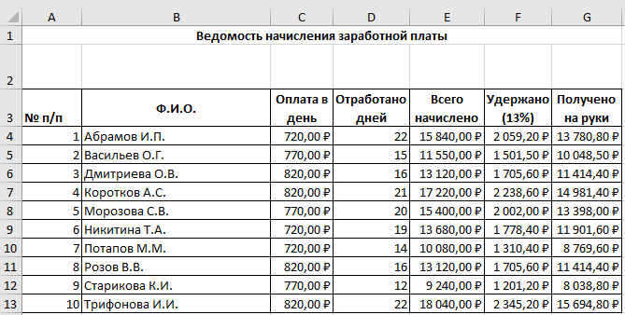

Рисунок 2 – Ведомость начисления заработной платы

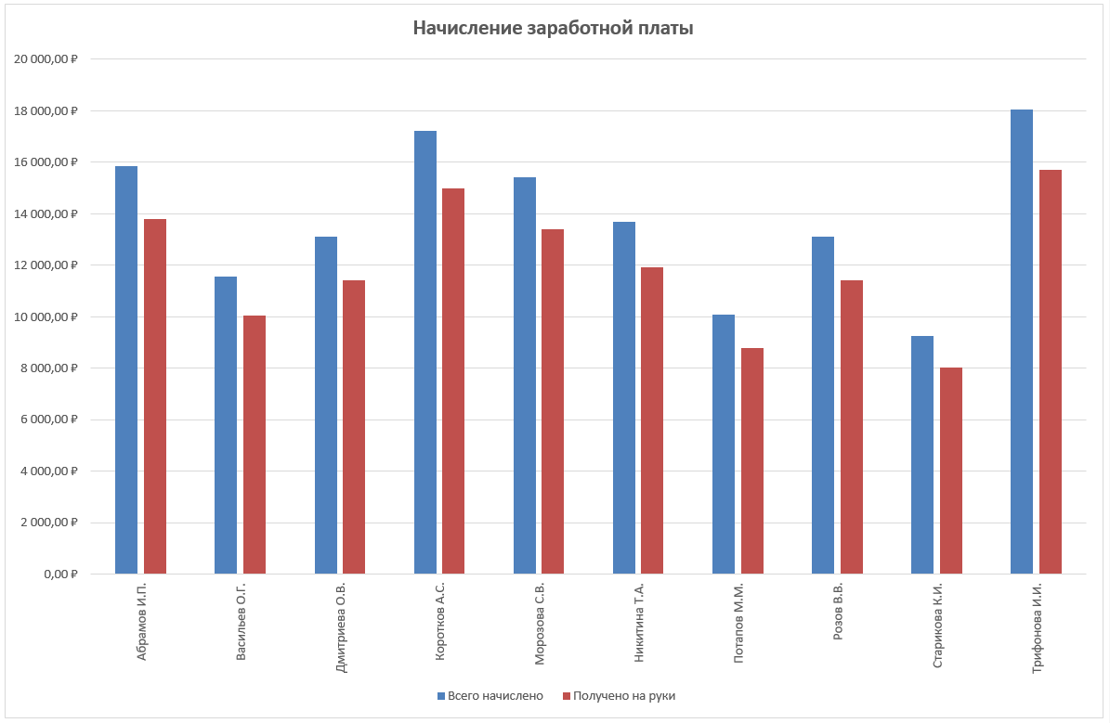

Рисунок 3 – Диаграмма начисления заработной платы

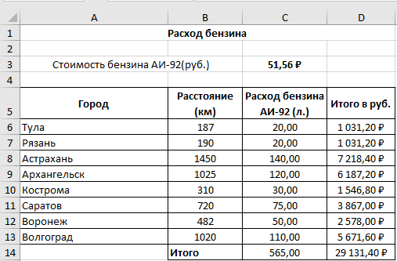

Рисунок 4 – Абсолютные ссылки

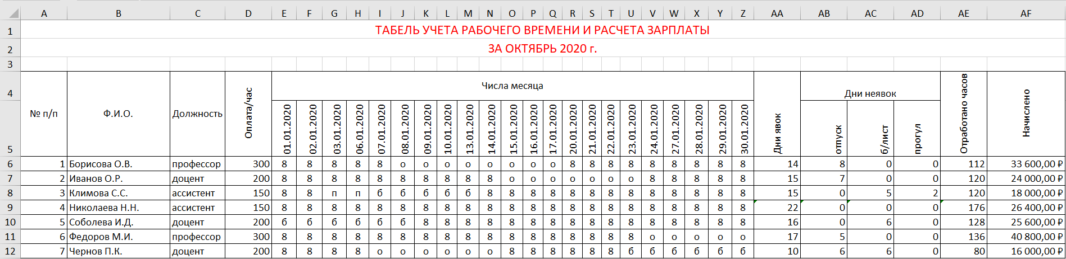

Рисунок 5 – Табель учета рабочего времени

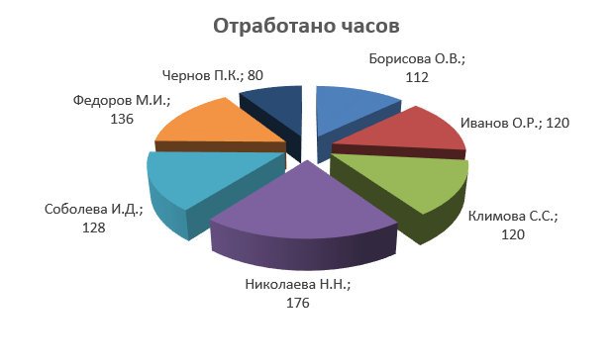

Рисунок 6 – Круговая диаграмма отработанных часов

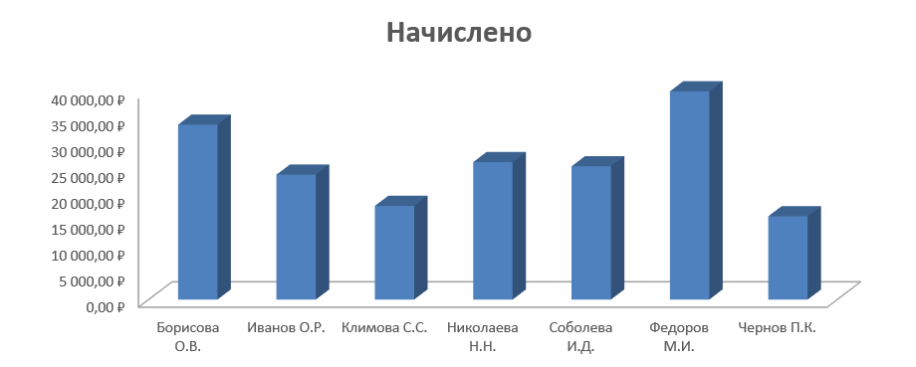

Рисунок 7 – Гистограмма начисленной заработной платы

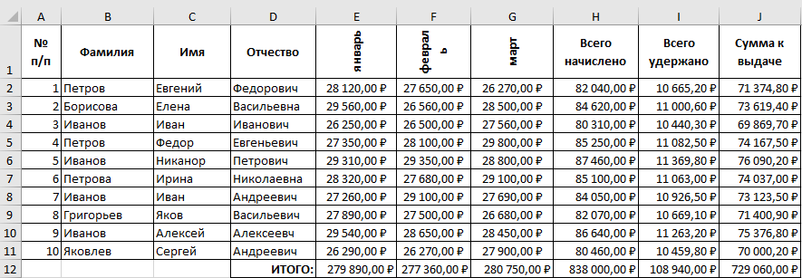

Рисунок 8 – Сортировка заполненная таблица

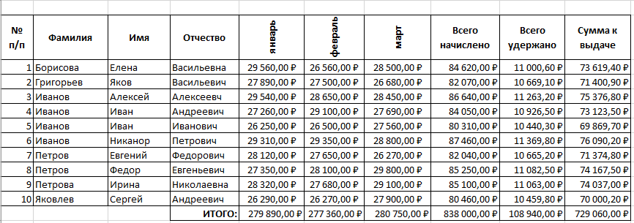

Рисунок 9 – Сортировка по именам

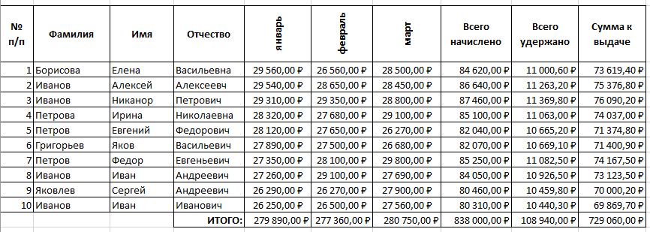

Рисунок 10 – Сортировка по сумме зарплаты в январе по убыванию

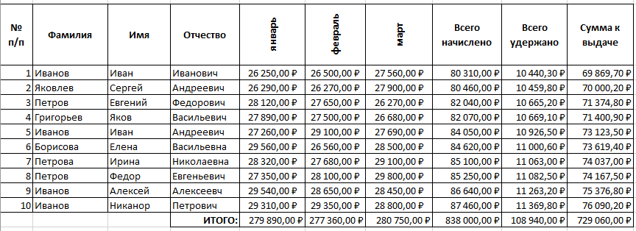

Рисунок 11 – Сортировка по сумме выданной зарплаты по возрастанию

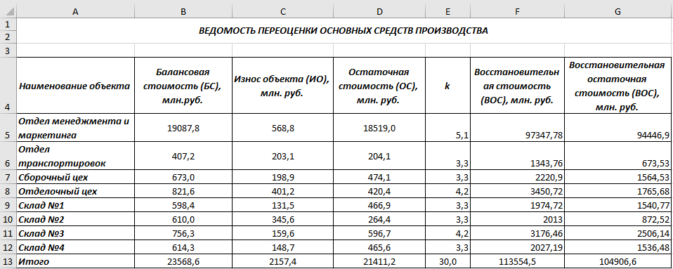

Рисунок 12 – Ведомость переоценки

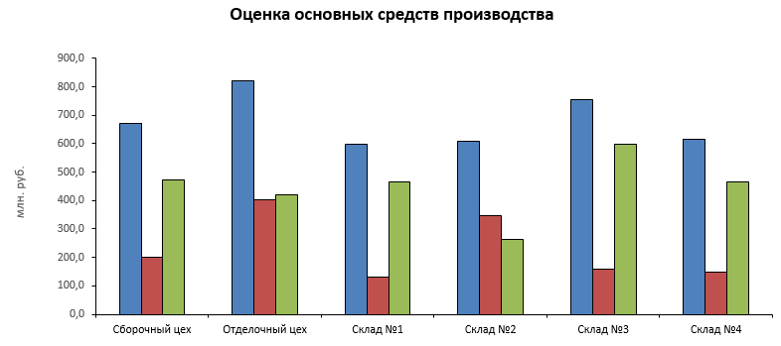

Рисунок 13 – Гистограмма «оцена основных средств ппроизводства»

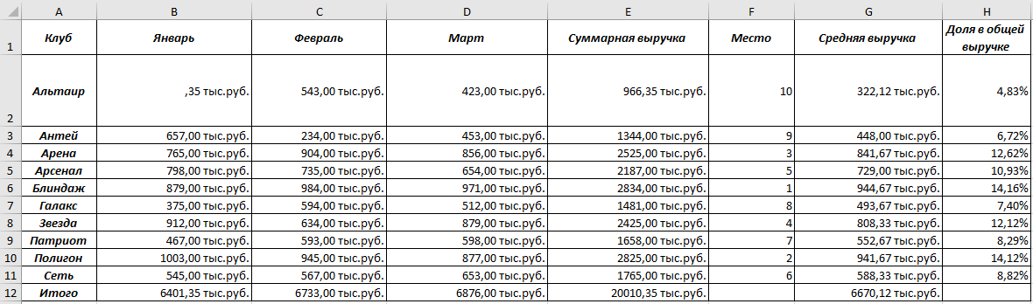

Рисунок 14 - Отчетная ведомость таблица

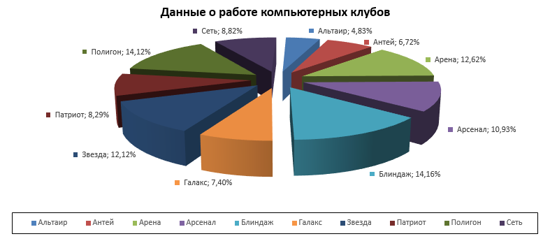

Рисунок 15 – Диаграмма долей в общей выручки компьютерных клубов

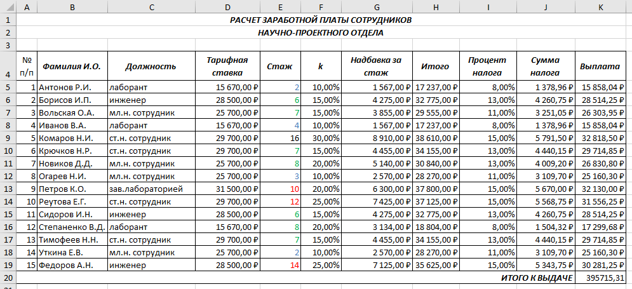

Рисунок 16 – Расчет зарабаботной платы сотрудников научно – проектного отдела

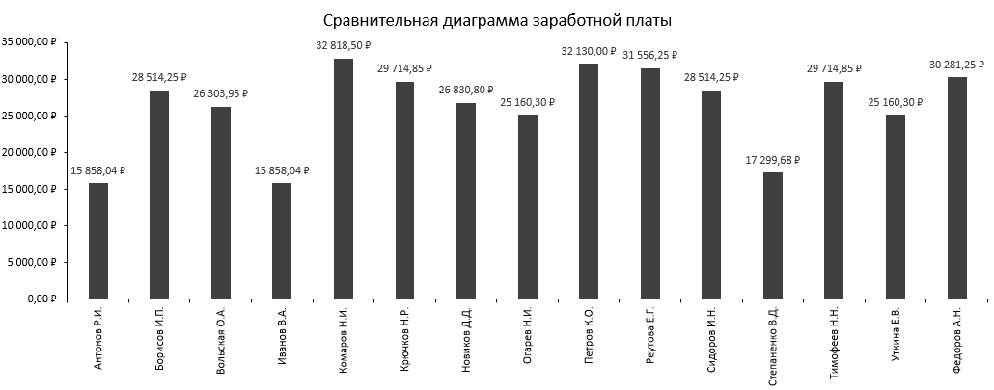

Рисунок 17 – Гистограмма «сравнительная диаграмма заработной платы»